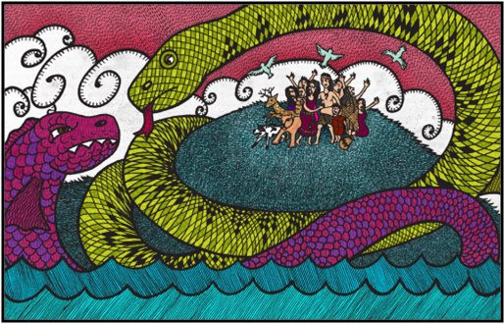

Asignatura Lengua y literatura
Fecha 31 al 4 de septiembre.
Profesoras Sandra Soto – Ivonne Silva
O.A. 7 – 15.
Tema del mes “Evolución en la vida”.
Instrucciones
Durante esta semana realizaremos las siguientes actividades:
- Actividades del texto de estudio MINEDUC
- Las clases de lenguaje son los
- 7°A: lunes 10:00 / martes 12:00 / miércoles 12:00
7°B: lunes 12:45 / jueves 10:00 / viernes 10:45
- Esta semana iniciamos la unidad 3 ¿Qué viaje nos ofrece una lectura? El tema principal es la mitología.
- En el siguiente cuadro aparece el detalle las actividades que debes realizar según
CLASE 1 | Punto de partida, subunidad 1.  -Pág. 126: Lectura del mito maya “El tiempo”.  -Pág. 127: Responder las preguntas 1-7 en relación a lo leído.  -Pág. 128: Viaje al inicio, leer qué es un mito (revisa el siguiente link, allí podrás encontrar las características de este tipo de texto https://www.youtube.com/watch?v=i8IRVGGYekI) y responde en tu cuaderno ¿En qué consiste las creencias del pueblo mapuche y los kawashka?  -Pág.129: Lee las estrategias de lectura que allí aparecen. Revisa los 4 pasos y aplícalos en las siguientes lecturas ¡VERÁS LO MUCHO QUE TE AYUDARA PARA COMPRENDER LO QUE LEES!
CLASE 2 | “Leer por un propósito”  -Pág. 130 hasta 132: Lectura del mito mapuche “Wanglen, la estrella”.  -Pág. 133 – 134: Lectura del mito kawashkar “La Mujer Sol, la Mujer Luna”.  -Pág. 135: Trabaja con los mitos. Responder las preguntas relacionadas a los mitos leídos:  -Revisa tu comprensión,1, 2 (a y b).  -Construye el sentido del texto, 3, 4, 5 (a hasta d).  -Aplica el vocabulario pregunta 6 (a y b).
CLASE 3 | “Mito y visión del mundo”  -Pág. 136: Lee la información que aparece y luego responde las siguientes preguntas en tu cuaderno:  a) ¿Qué otros mitos conoces?  b) ¿Qué características tienen los mitos que conoces?  c) ¿Qué características presentan los seres mitológicos?  d) Escribe un resumen del mito mapuche “Tren Tren y Cai Cai Vilú”, revisa el siguiente link, https://www.youtube.com/watch?v=2wYXL3K_xQ4  Esperamos tengas una excelente semana, cualquier duda o consulta comunícalo a tu profesora. ¡Saludos y cuídate mucho!

corresponda:
Recuerda iniciar la lectura de “Cuentos de amor, locura y muerte” de Horacio Quiroga.

